Справка
о проведенном празднике «Мы мороза не боимся»
для детей старшей разновозрастной группы

Согласно плану руководителя физического воспитания Хомушку О.К. 17.12.2021 года для детей старшей разновозрастной группы был проведен праздник «Мы мороза не боимся».
Основной целью мероприятия было развитие основных физических качеств детей – силы, ловкости, быстроты, координации движений; формирование состязательного духа в ходе спортивного праздника, основ здорового образа жизни.
Руководитель физвоспитания создала для ребят не только атмосферу праздника, но и поставила перед детьми ряд нелегких задач, с которыми они в ходе соревнования справлялись – катание на санках, метание снежками по мишеням, да и загадки попались непростые. Но наши мальчишки и девчонки с огромным энтузиазмом и непередаваемым удовольствием выполнили все задания.
Праздник удался на славу! Все участники мероприятия получили заряд бодрости, прекрасного настроения и массу положительных впечатлений.
Спортивные праздники в детском саду всегда доставляют ребятам огромное удовольствие. Проведение подвижных игр на улице способствует закаливанию детского организма, повышению его выносливости, смелости, координации движений, укреплению здоровья, улучшению аппетита и крепкого сна.
Несмотря на соревновательный момент, во время развлечения чувствовалась веселая и дружелюбная атмосфера.
Что за чудная пора!
Веселится детвора
Санки, лыжи и коньки,
Поиграем мы в снежки.
Разгулялась здесь зима,
Смех, веселье кутерьма!
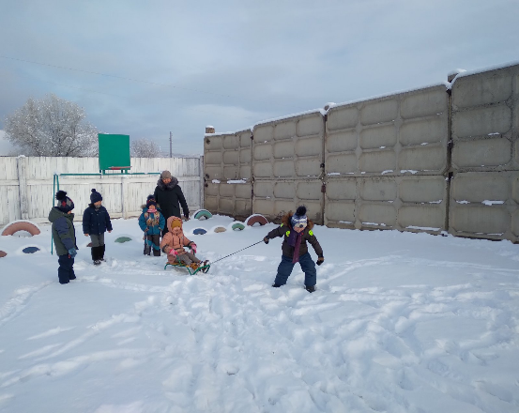
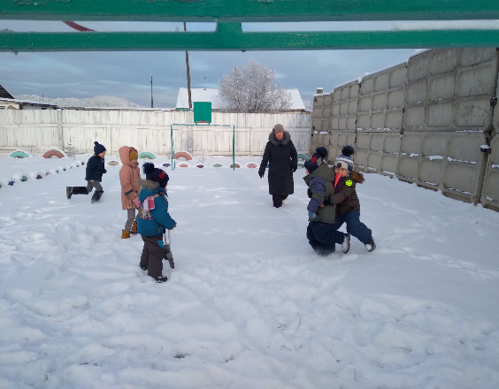

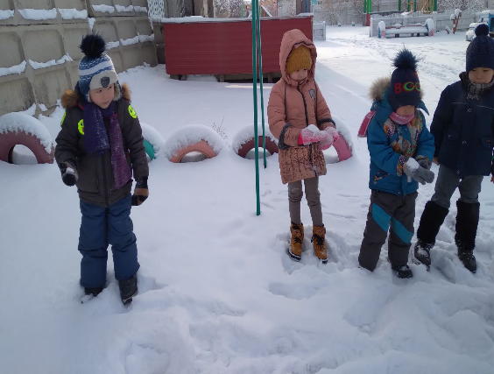
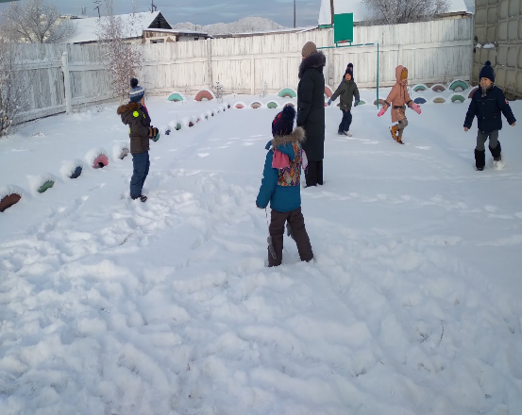

Справку составила старший воспитатель: _______________ /Монгуш Н.Б./

